“悦游江西”——赏春环游

庐山·景德镇·婺源·篁岭.纯玩精品5日
【行程速读】
Day1：到达南昌-接团 | 不含餐 | 南昌
Day1：南昌—庐山（游览：美庐、芦林湖、会址、三宝树、黄龙潭、乌龙潭） | 含-中-晚-餐 | 庐山山上
Day2：庐山-婺源（游览：如琴湖、花径、仙人洞、锦绣谷、富玉陶瓷创意园或丝绸瓷路或鸿鑫阁、皇窑、水墨上河、梦里老家•演义小镇） | 含-早-中-晚 | 婺源民宿
Day3：婺源-南昌（游览：篁岭、月亮湾竹筏） | 含-早-中-餐 | 南昌
Day5：南昌-送团 | 含-早-餐 | 温馨的家
【产品特色】
▷ 【悦游江西】——春赏江西名山大川，领略赣鄱春意美景！惠享超值精品游
▷ 【精华景观】——庐山观云雾，瓷韵赏景德，篁岭赏梯田油菜花，热门景点一网打尽！
▷ 【美味之旅】——品尝江西两大特色餐：景德镇瓷宴、婺源徽宴
▷ 【舒心之旅】——庐山网评4钻酒店，婺源网评4钻精品民宿
▷ 【品质之旅】——赠送一杯现冲“晚安”羊奶，每人一份独家定制建党壹百周年纪念礼品（仅限成人）， 赠送游览价值50元/人门票：国家级4A景点皇窑，无购物纯玩！

【美景预览】
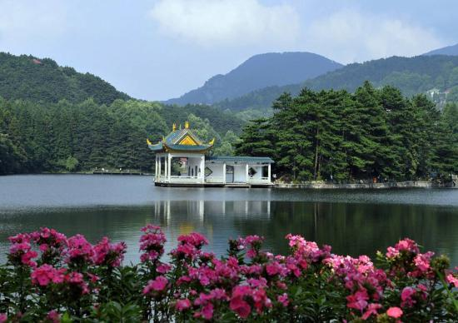 | 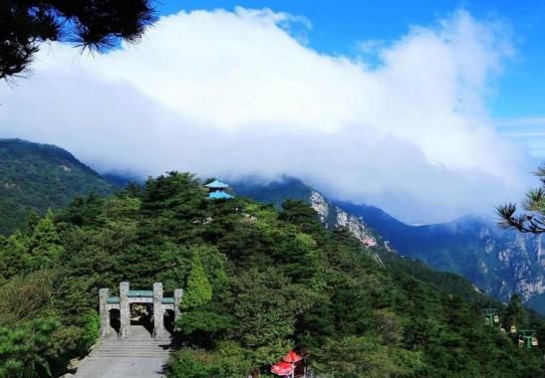 | 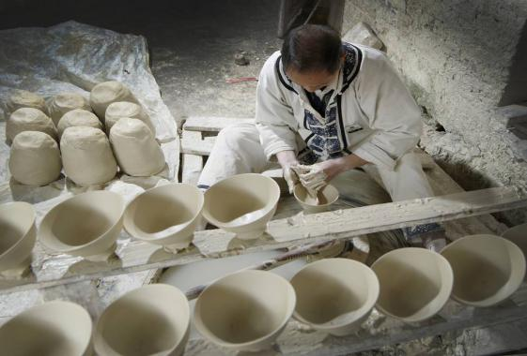
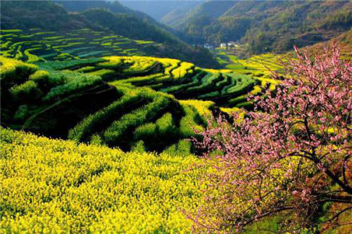 | 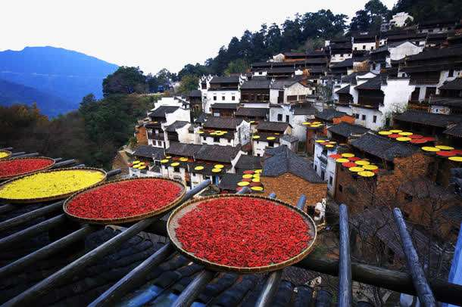 | 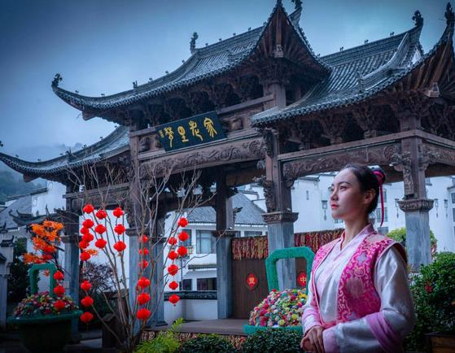
☀第1天：各地—南昌
于指定时间赴成都火车东站，乘座空调动车前往南昌，参考车次D2238次（09：18分开车），全程运行时间约12小时，21:07分抵达南昌站乘大巴车前往南昌市区入住宾馆（约40分钟）。
去程也可从重庆北(11:20分)自行上车 。
在安全、舒适的空调动车上欣赏江汉平原沿途风光，自行进行娱乐活动。
或各地乘飞机赴南昌，自由活动；推荐如下：
推荐：滕王阁人气“江南三大名楼”之一
推荐：八一广场
推荐：秋水广场
自由活动：如您当天抵达南昌的时间较早，可以自行前往南昌市区游玩。当天无司机导游服务。相信没有人不知道滕王阁吧，大名鼎鼎的滕王阁，来到南昌一定要来这里看看的。
正餐敬请自理；推荐特色菜：蓠蒿炒腊肉、竹筒粉蒸肠、豫章酥鸭、匡庐石鸡腿、酿冬瓜圈、三杯脚鱼、五元龙凤汤等。配上丁坊酒、四特
酒、李渡高粱酒等南昌本地产的名酒，你可以在此享受大口吃肉大口喝酒的畅快淋漓！
☀第2天：南昌-庐山
早上07:30集合后车赴世界双遗产地—庐山，庐山风景区上下山及景区游览需换乘当地观光车（自理景区观光车费用90元/人），参观蒋介石、宋美龄官邸--【美庐别墅】（如闭馆则外观，游览时间约30分钟），美庐曾作为蒋介石的“夏都官邸”、“主席行辕”，是当年“第一夫人”生活的“美的房子”。途经群峰环抱、山水相映、桥如虹、水如空--【芦林湖】、【芦林大桥】。参观【庐山会议旧址】（游览时间约30分钟），自1959年开始，中共中央曾在这里召开过三次重要会议，即1959年的中共中央八届八中全会，1961年的中央工作会议和1970年的中共中央九届二中全会，故称为庐山会议会址。后到明代修建的【黄龙寺】，了解庐山佛教历史文化；“寺前三株树，一树一菩提”的--【三宝树】，三宝树是因三株特殊的古树而得名的，两棵柳杉，一棵银杏。因这三树在黄龙寺山门前,有“庙堂之宝”的称誉,故名“三宝树”；两潭相邻、各有千秋--【黄龙潭】、【乌龙潭】，龙潭幽深、静谧，古木掩映的峡谷间，一道溪涧穿绕石垒而下，银色瀑布冲击成暗绿色的深潭。乌龙潭潭水分五股从巨石隙缝中飞扬而下，短而有力，象是一把银锻的竖琴,也西游记水帘洞外景拍摄地。入住酒店。
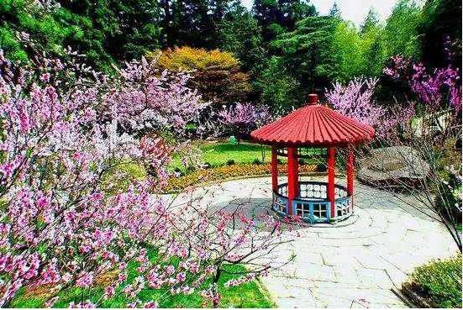 | 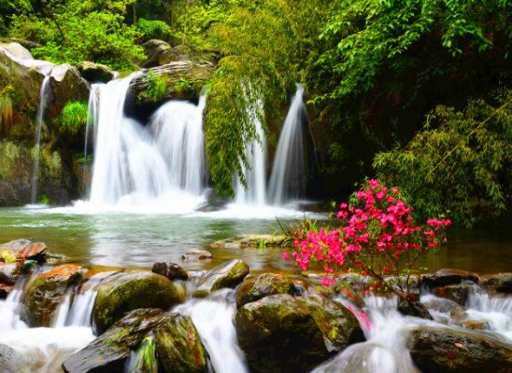 | 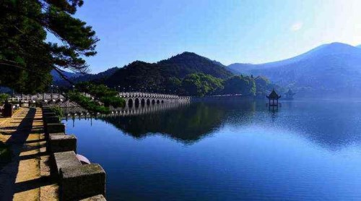
☀第3天：庐山-景德镇-婺源
早餐后游览形如提琴的--【如琴湖】，唐代诗人白居易咏诗《大林寺桃花》中“人间四月芳菲尽，山寺桃花始盛开”的地方--【花径】、【白居易草堂】，相传天降金龙化作虹桥助朱元璋兵马脱险的--【天桥】，晋代东方名僧慧远采撷花卉、草药处，四季如春、犹如锦绣的--【锦绣谷】，【观妙亭】、【谈判台】，自然风化天生石洞，洞顶为参差如手指的岩石覆盖，形似佛手，又名“佛手岩”的--【仙人洞】、【险峰】，明朝皇帝朱元璋所建刻着朱皇帝亲自撰写的《周颠仙人传》和《四仙诗》--【御碑亭】（全程游览时间约2小时）。后赴中国瓷都—景德镇，逛AAA级景区—【富玉陶瓷创意园】或【丝绸瓷路】或【鸿鑫阁】（游览约1小时），官窑研究中心始建于公元1278年，世主忽必烈在浮梁县设立“浮梁瓷局”，至明清又在景德镇设立“御窑厂”，解放后成立“官窑御瓷研究中心”生产基地，专为中南海制作生产生活器具。现属于国家AAA级旅游文化遗产风景区。后【赠送游览4A景区皇窑】（赠送景点任何证件不享受优惠退费，如因景区原因关闭不退任何费用）：园区分布 靓丽多彩的陶瓷文化园区分6个院落:有全面展示御窑传统制瓷工艺的宋、元、明、清作坊；有规模化的现代高新技术制瓷生产线；有皇窑陶瓷文化研究院、国际陶瓷文化交流中心、古陶瓷鉴定咨询服务部、古陶瓷鉴定高级研修班、皇窑陶瓷艺术博物馆。后车赴中国最美乡村—婺源，可参加自费套餐游览【水墨上河】水墨上河景区以“徽州的前世今生”为主题定位，以徽州文化体验为核心，以“纸、墨、笔、砚”为人文背景，复活了徽州古镇的原乡生活。走进水墨上河，廊桥遗爱伴随碧水长流，“小南京”码头品味岁月变迁，归心亭内释放 相思情结，古驿道边感悟“方婆遗风”，明清古街体验民风情，徽商故居见证致富传奇，尚荷书院传授科举文化，盈尺弄巷咀嚼民间故事，古宅民宿领略上河人家。赠送游览【演义小镇】演艺小镇以市井街巷为载体，以演艺为灵魂，为游客提供穿越历史的新奇体验，游客可以亲临现场感受人生三大幸事——金榜题名、衣锦还乡、洞房花烛。领略古徽州繁华什锦、可谓是一座活着的徽州古镇。晚上可自愿观赏梦里老家大型山水实景演出（自理198元/人，观赏约80分钟），以千年徽州文化为背景，依托婺源自然山水，在春夏秋冬四季轮回中，演绎了徽商创富的艰辛历程、坚贞不渝的爱情绝唱、科举辉煌的的兴盛和睦、淡泊归隐的人生境界，是婺源之旅非看不可演出。后入住酒店
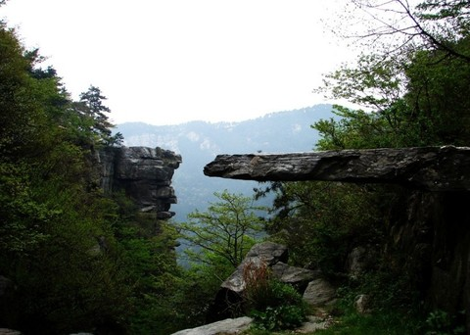 | 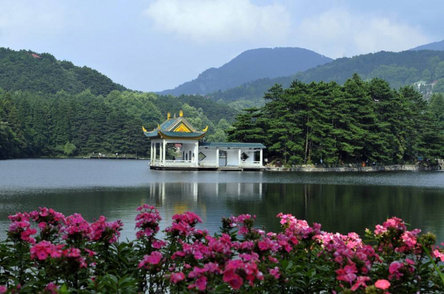 | 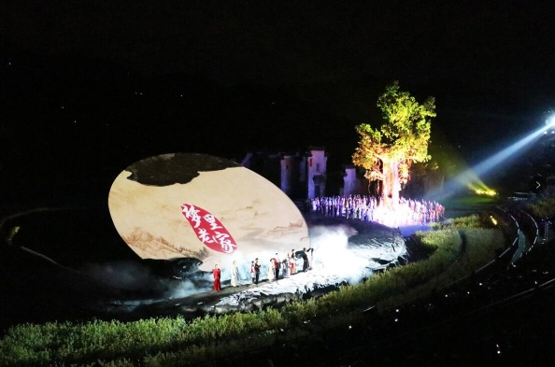
☀第4天：婺源-南昌
早餐后游览【篁岭景区】（游览时间约3小时，自理往返缆车120元/人即赠送篁岭景区门票，不去不退），徽式商铺林立，前店后坊，活脱脱一幅缩写版流动的“清明上河图”“篁岭晒秋”闻名遐迩：村民晒晾农作物使用竹匾晒在自家眺窗前木架上，形成特有的徽派民俗景观。四季花海展示惊艳的“大地艺术”。“地无三尺平”处处是花、是景。可参加自费套餐体验月亮湾竹筏（详情见自费套餐）：一弯如月的小岛、水墨婺源的经典代表、摄影者的天堂。放眼望去一湾湖水如弯月静卧水面，袖珍的小岛，翠绿的湖水，静谧流淌。笼罩在晨雾中的山峦跌宕起伏，山下黛瓦白墙组成的古村落在袅袅炊烟中呈现。后指定时间车返南昌（根据实际情况安排车或买动车票返南昌，导游不陪同），结束愉快旅程。

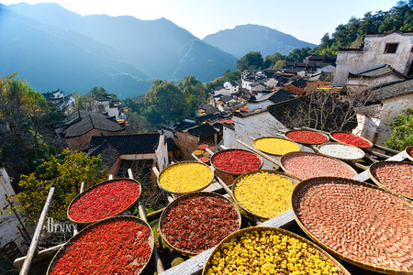 |  | 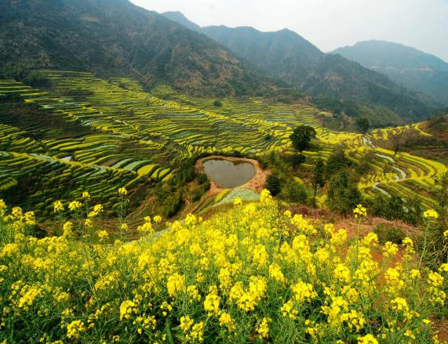
☀第 5 天：南昌-送团
早乘动车返成都，乘座空调动车，参考车次D2236次（08：40分开车）返回成都东，全程运行时间约12小时，20:52分到达成都东火车站结束愉快的旅程。回程重庆北（18:47）均可下车
在安全、舒适的空调动车上欣赏江汉平原沿途风光，自行进行娱乐活动。
或南昌乘飞机返回各地，根据返程航班送机/站，结束愉快旅程！
导游接站：因散客拼团，抵达目的地大交通时间不一样，如抵达时间相近，客人需在南昌等待。

【产品标准】周三、周四出发 增加100元/人
【成人】 | 含行程所列项目综合打包费用，优惠证件不再享受减免
【儿童】 | 儿童费只含车导费、半餐费、不占床位，门票自理
【包含项目】
【 住 宿 】 | 全程4晚酒店住宿；（庐山景区酒店无一次性洗漱用品，敬靖自带，庐山不含空调）
【 门 票 】 | 行程所列景区首道大门票；（自理项目除外）赠送景点不去不退
【 用 餐 】 | 4早5正餐。正餐十人一桌，八菜一汤，根据入座人数适量增减！
【 交 通 】 | 往返动车二等座位，当地空调旅游大巴；客运资质齐全，确保一人一正座。
【 导 游 】 | 专职持有国家导游资格证5年以上导游；带队讲解服务。
【 保 险 】 | 含旅行社责任险，建议购买个人旅游意外险。
【 接送站 】 | 含行程内南昌火车站接送
【费用不含】
【景交索道】 | 庐山观光车90元/人，篁岭索道120元/人
【推荐项目】 | 推荐自费项目（自愿消费，绝不强迫）：  1、白天A套餐：月亮湾竹筏+水墨上河+徽州喜宴+车费+司机导游服务费=200元；  2、晚上B套餐：梦里老家大型实景演出=198元  AB套餐都参加的200+198=398元，优惠50元即348元/人  套餐备注：小孩：1.1米以下收100/人，因此套餐为特价优惠打包价，任何证件不享受优惠，敬请谅解！
【其他消费】 | - 除行程所列提供项目之外的其他消费，个人购物消费等；  - 不含南昌西站、昌北机场接送费，50元/人趟，限2人起；行李物品托管或超重费；  3、自由活动期间交通费、餐费、等私人费用。  4、行程中未提到包含的其它费用：如景区内二道门票、观光车、电瓶车、索道、租赁等费用。  5、不提供自然单间，产生单房差或加床费用自理。酒店入住的匙牌押金，非免费餐饮费、洗衣、电话、饮料、烟酒、付费电视、行李搬运等费用。  6、客人自选个人消费项目，及“旅游费用包含”内容以外的所有费用；  7、儿童的“旅游费用包含”内容以外的所有费用。例如产生超高餐费、门票等需客人另付！  8、因交通延误、取消等意外事件或不可抗力原因导致的额外费用，及个人所产生的费用等。  9、航空保险、旅游意外保险；因旅游者违约、自身过错、自身疾病，导致的人身财产损失而额外支付的费用。  10、因旅游者违约、自身过错、自身疾病导致的人身财产损失而额外支付的费用；
【参考酒店】
【庐山地区】 | 庐山芦林饭店 玥桐莊酒店 新吉伟精品酒店 鑫辉国际大酒店 北斗星国际饭店或其他同级酒店
【婺源地区】 | 婺源东篱小隐臻品民宿 沁庐精品酒店 喆啡酒店 或其他同级酒店（旺季如民宿房不够可能改住同钻级酒店）
如遇参考酒店因旺季等因素酒店房满，则安排入住同标准酒店。
【特别说明】
【小童费用】 | 1、1.4米以下含导服费及汽车车位以及餐费，不含（门票、火车票、酒店床位、环保车费用、缆车费用）如超高客人自付费用；小童如需含往返火车卧铺，费用在小童价上加火车票费 元/人。  2、超过1.4米以上的小孩，按成人收费，如不占床我社可退床位费 元/人（2晚）。
【特别说明】 | 1、此团为散客当地拼团；有时会与我社其它线路互拼，但不影响原本线路的接待标准。  2、以上行程、火车车次及酒店安排以出团通知书为准，当地接待旅行社会在景点不变的情况下，有权对行程先后次序作出相应调整，团友如有异议，请在报名时向销售人员做出了解。  3、准确集合时间和地点，我社工作人员在出团前一天下午会以电话或短信方式通知客人，请注意确认查收，可以以短信回复方式确认收到。请客人耐心等待！！  4、含景区上下山及景区游览需换乘景区观光车，环保车套车形式，统一由车队调配，无法专车专用，客人物品随身携带，期间有可能会出现排队等车的情况，请客人配合。  5、赠送项目如因天气、景区关闭等不可抗拒因素导致无法参观的，不退任何费用。  6、本产品不接受孕妇预订。  7、庐山酒店不含空调和一次性洗漱用品，婺源酒店不含一次性洗漱用品，请客人自备，敬请谅解。
【报名须知】 | 1、旅行社确保火车票，客人不能对火车票铺位及车次有特殊要求！  2、此团为散客当地拼团，不派全陪领队，有时会与我社“A、C、D线”拼团。  3、请游客在报名时，准确登记姓名及身份证等号码（小孩出生年月），并在出游时携带有效证件（身份证、户口本、护照、回乡证等），如因个人原因而引发无法出行及一切经济损失，责任自负：  4、建议客人出游前购买旅游意外保险；潜水、自驾车、骑马、滑雪、漂流、攀岩等高风险项目旅行社在此特别提醒，建议投保高风险意外险种。根据中国保监会规定：意外保险投保承保年龄范围调整为2-75周岁，其中70周岁以上游客出险按保额的50%赔付，属于急性病的只承担医疗费用，不再承担其他保险责任。  5、有些景区景点对于军人、老人、儿童等特定人群有一定优惠，请旅游者提前向导游出示证件以便导游购买优惠门票，如购买门票后再向导游出示，将不能享受优惠。  6、请贵宾报名前确认自身健康状况是否适合此次行程。说明：因个人既有病史和身体残障在旅游行程中引起的疾病进一步发作和伤亡，旅行社不承担任何责任，现有的保险公司责任险和意外险条款中，此种情况也列入保险公司的免赔范围。旅行社为非健康医疗专业咨询机构，无法判定游客的身体健康状况是否适合参加本次旅游活动，游客在旅行社签订旅游合同，即视为游客已经了解本次旅行的辛苦程度和行程中医疗条件有限的前提，并征得专业医生的同意。①报名时旅游者应确保身体健康，保证自身条件能够完成旅游活动，身体健康状况不佳者，请咨询医生是否可以参加本次旅游活动，根据自身情况备好常用药和急救药品，因自身疾病而引起的后果，游客自行承担责任。②游客出现急症请主动通知工作人员，旅行社将协助游客就进送往当地医疗机构检查治疗。③有听力、视力障碍的游客须有健康旅伴陪同方可参团，个人有精神疾病和无行为控制能力的不能报名参团！  7、此线路不接受孕妇、患有传染病等可能危害其他旅游者健康和安全的客人及80岁以上游客的报名，如有隐瞒自身健康状况而产生意外或导致其他损失，概由游客承担，旅行社不承担责任；另外不接受65岁以上老人家、18岁以下未成年人、残障人士、外籍人士等特殊人群单独参团，此类人群需有亲戚朋友、监护人、中文翻译陪同方可参加；并且65岁以上老人或18岁以下未成年人报名需要签订“健康申明书”。  8、因是散客拼团，因个人原因不用的餐不能退餐费，江西部分景区酒店用晚餐送早餐，若不在入住酒店内用晚餐。  9、行程中如自行离团，视为游客单方面解除旅游合同，因自身原因不参加旅行社安排的游览景点或个人原因中途离团，未产生的费用（如：门票、住宿等）一律不退。离团期间安全问题由客人自负，请并在离团前签订自愿离团证明。  10、请游客认真填写游客意见书。游客签名的意见书将作为处理投诉及反馈意见的重要依据；请游客务必认真填写意见书，如不签或签了“满意”而又再回到深圳投诉，请恕我社概不承担责任。  11、退团说明：游客报名后因故不能参加本次旅游，国内游可在出发前换人参团，在旅行社重新签订合同，但所换游客须承担被换旅游者已出的机票或火车票的实际退票损失费用。如果确认退团，游客须承担旅行社业务预订损失费。如机票和火车票和订房费，因散客操作特殊性，若出现旅游者退团，我社严格按照《团队国内旅游合同》规定来执行，如果按规定比例支付的业务损失费用不足以赔偿旅行社的实际损失，旅游者应当按实际损失对旅行社予以赔偿，但最高额不应当超过旅游费用总额。  12、行程中发生的纠纷，旅游者不得以拒绝登(下)机(车、船)、入住酒店等行为拖延行程或者脱团，否则，除承担给组团旅行社造成的实际损失外，还要承担旅游费用20-30%的违约金。
【出行须知】
1.江西气候 | 江西多属于山地丘陵地带，天气多变，早晚温差大，请携带好相应衣物及雨具等。
2.江西餐饮 | 餐饮方面：全程用餐的情况会根据游客游览的时间做一个合理的调整，视具体情况而定的；旅游目的地饮食习惯与出发地不同，江西口味重、偏辣且油腻，主食以米饭为主。不一定都能符合游客的口味；餐厅的服务水准也与广东有一定差距，有需要时请与导游及服务员联系；我们将尽快为你解决问题。
3.文明旅行 | 请遵守文明旅游公约，尽量避免冲突，如因游客个人行为引发冲突者，责任自行承担。
4.关于行程 | 1、酒店方面：为了提倡环保，现各酒店已经开始逐步取消一次性牙膏牙刷等物品，请游客自行携带洗漱用品；使用酒店物品时，请看清是否免费使用。退房时自行结清房间提供的饮料、食品、洗涤和长途电话费用。抵达酒店后，旅游者须听从导游安排；酒店住宿以两人一室、自由组合为原则，如出现单男单女，本公司将安排拼房、加床或安排三人间，如不行客人则需现补房差；如果旅游者特别指定单人房间，请于出行前支付单人房差额并取得本公司的确认，以免出行后产生纷争。  2、酒店的设施与城市酒店有一定的差别，江西景区因地处山高，云雾环绕，（如：相对潮湿、规模较小），请游客多多理解；山区酒店热水限时供应（具体时间当天通知）；部分酒店房间不配备独立空调，有些酒店房间开空调需另外收费（空调长期受高山气候影响，效果可能不是太好，敬请谅解！）  3、安全方面：游客从事潜水、漂流、骑马、游泳、攀岩等具有人身危险性的活动和自由活动时，一定要根据自身的健康状况来自主决定，老人和孩子应有家人陪同不能单独活动；游客在活动期间不遵守规定、自身过错、自由活动期间内的行为或者自身疾病引起的人身和财产损失责任自负，旅行社不承担责任；旅游期间财物请随身保管，车上不可放贵重物品。抵达景区后，请谨记集合地点、时间、所乘游览的巴士车牌号。听取当地导游有关安全提示和忠告，应预防意外事故和突发性疾病的发生。在景区参观游览时，请听从导游的安排，不要擅自离队，如果迷失方向，原则上应原地等候导游的到来或者打电话求救、求助，千万不要着急。  4、请游客出发前根据旅游地天气情况准备适宜出行的衣物、鞋子、雨具等；  5、请游客依照个人习惯带适量常用药品、护肤用品（防嗮、保湿）等；  6、江西气候相对干燥，请勿在景区吸烟。
5.安全原则 | 此行程爬山项目较多，请务必注意安排。出门在外，贵重物品请随身携带，妥善保管！切莫轻信陌生人免费廉价等诱惑。70周岁以上游客参团，须出示健康证明并与旅行社签订身体健康免责证明，并有家属陪同方可报名。中途离团请填写离团证明及终止旅游合同协议，已经发生费用或已提前预付费用不予退款；离团后，所发生的一切后果游客自行承担；
6.意见反馈 | 请认真填写意见单，旅游期间对我社接待质量未提出疑议者均视为满意。如旅途中存在疑议，请于当地及时提出合理要求，以便现场核实、及时处理。回程后提出的变相索赔投诉不予受理！旅行社不受理因虚假填写或不填意见单而产生的后续争议和投诉。
7.联系问题 | 旅行社工作人员在出团前一天下午会以短信或电话方式通知游客，请注意确认查收，如有航班车次信息出入，请及时提出！如晚上8点后还未收联系，请及时联系报名旅行社。
8.车损房差 | 请合理安排出游时间，如临时取消出行（24小时内）需补交车位损失费。  住宿安排为两人一间，如出现单男单女无法拼住或无三人间安排，补单房差。
9.未尽事宜 | 行程单为旅游合同的重要组成部分，请仔细阅读，签约即代表已了解并认同以上安排。  旅行社对本行程服务项目具有最终解释权，如有未尽事宜，双方友好协商处理。
10. 免责情况 | - 因不可抗力因素造成团队行程更改、延误、滞留或提前结束时，旅行社可根据当时的情况全权处理，如发生费用加减，按未发生费用退还游客，超支费用由游客承担的办法处理。旅行社在旅途中有权根据实际情况对行程先后顺序作调整，但不影响原定的接待标准及游览景点；  - 如遇到堵车等非旅行社原因造成的误上火车及误登飞机等其它经济损失，旅行社概不承担责任。可在根当地协助处理，所产生的费用一切由游客承担。  3、自由活动时间，请听从导游安排的准确集合时间及地点！如因客人自愿自行参加非旅行社组织的活动，出现任何意外受伤情况，责任由客人个人承担，旅行社不承担责任；  4、意外情况发生时，旅行社已经采取措施尽量避免扩大损失，但游客不予配合而产生的费用，旅行社不予承担。  5、按照国家旅游局的规定，旅游者在境内、外不准许参与色情场所等其他法律所不允许情况的活动，如有前往者，须负责自己的行为后果，本公司已作说明，对此不承担任何责任。  6、行程内赠送项目如因天气原因无法参观的不退任何费用，因游客自身原因放弃参观的不退任何费用。

